Муниципальное дошкольное образовательное учреждение

«Детский сад №241 Дзержинского района Волгограда»

(МОУ детский сад №241)

Паспорт центра логики и математики «Познавай-ка»

(группы компенсирующей направленности с ТНР)

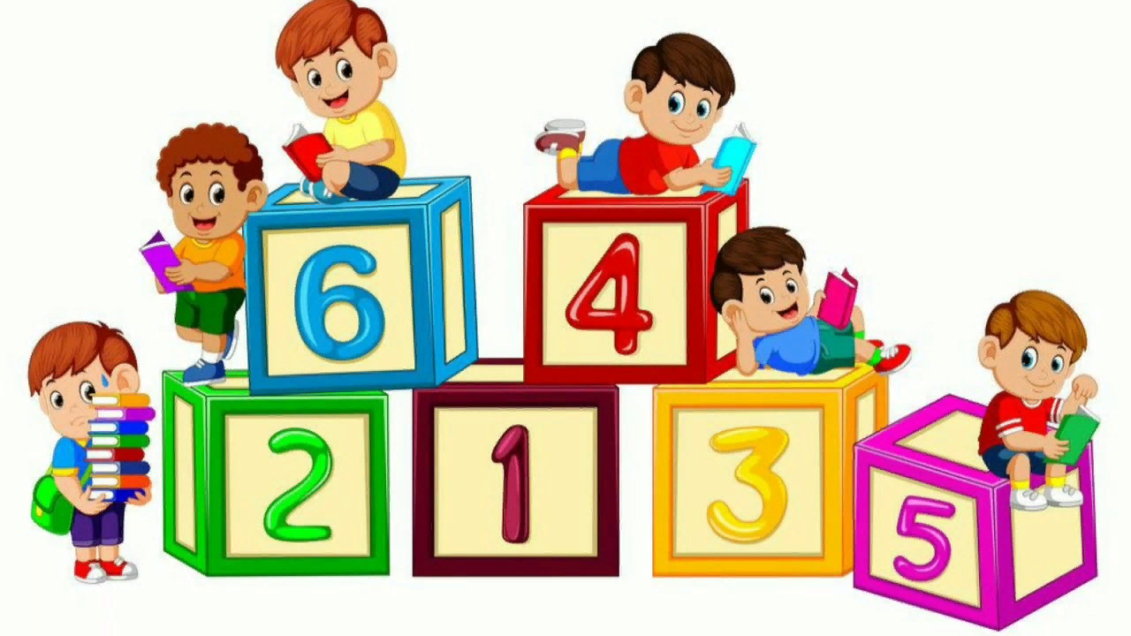

Волгоград 2024

Паспорт-описание центра логики и математики

в старшей группе компенсирующей направленности с ТНР

«Математику уже за то учить надо,

что она ум в порядок приводит»

М.В.Ломоносов

|  |  |
| --- | --- |
| Наименование МОУ | Муниципальное дошкольное образовательное  Учреждение  «Детский сад №241 Дзержинского района Волгограда» |
| ФИО *(полностью),* должность автора конкурсной работы | Жалбэ Валентина Васильевна воспитатель |
| Место размещения уголка  *(наименование помещения)* | Групповое помещение |
| Адресная направленность  *(возрастная группа, количество пользователей)* | Старшая группа компенсирующей направленности с ТНР, 10 детей |
| Перечень оборудования/ количество  C:\Users\Маргарита\AppData\Local\Microsoft\Windows\Temporary Internet Files\Content.Word\20240517_162050.jpg  C:\Users\Маргарита\AppData\Local\Microsoft\Windows\Temporary Internet Files\Content.Word\20240517_145520.jpg | Горка – 1 шт.  Магнитная доска  Коврограф Ларчик  Настенные часы |
| Перечень материалов, пособий  C:\Users\Маргарита\AppData\Local\Microsoft\Windows\Temporary Internet Files\Content.Word\20240517_145145.jpg  C:\Users\Маргарита\AppData\Local\Microsoft\Windows\Temporary Internet Files\Content.Word\20240506_065903.jpg  C:\Users\Маргарита\AppData\Local\Microsoft\Windows\Temporary Internet Files\Content.Word\20240506_070005.jpg  C:\Users\Маргарита\AppData\Local\Microsoft\Windows\Temporary Internet Files\Content.Word\20240517_145127.jpg  C:\Users\Маргарита\AppData\Local\Microsoft\Windows\Temporary Internet Files\Content.Word\20240517_145200.jpg  C:\Users\Маргарита\AppData\Local\Microsoft\Windows\Temporary Internet Files\Content.Word\20240506_101606.jpg  C:\Users\Маргарита\AppData\Local\Microsoft\Windows\Temporary Internet Files\Content.Word\20240506_101515.jpg | Дидактические материалы и пособия:  - игры, связанные с ориентировкой по схеме плану, знакам: «Найди путь к домику», «Найди клад по схеме»  - логико–математические игры В.В.Воскобовича : «Геоконт», «Математические корзинки», «Забавные цифры», «Чудо соты»;  - набор для коврографа Ларчик  - Блоки Дьеныша, палочки Кьюзинера»;  - числовые карточки с изображением от 1 до 10 кругов, квадратов, треугольников;  - счетные палочки;  - игры на составление целого из частей: «Лоскутное одеяло», «Собери узор», пазлы;  -игры на сравнение признаков: «Найди пять отличий», «Найди одинаковых гномиков»;  - геометрические плоскостные и объемные формы, различные по цвету, размеру;  -песочные часы;  - числа и знаки «больше», «меньше», «равно»;  - карточки для игры «Угадай на ощупь»(размер и количество), «Угадай на ощупь»(воздушные шары с различной крупой)  -игрушки антистресс Поп Ит;  - пирамидки, вкладыши;  - дидактические игры «Мои первые цифры»,  «Лабиринты», « Большие и маленькие», «Ходилки»;  - раскраски «Рисуй по клеточкам», «Соедини по точкам», «Составь картинку»;  -загадки, кроссворды, игры-головоломки;  -книги для детей по математике;  -математический конструктор;  -шашки, шахматы;  - домино;  - лэпбук «Удивительная математика», включающий в себя различные игры :  «Один и много», «Домики для частей суток»,  « Числовая гусеничка», « Направо- налево», «Сравни по величине», «Книжечки сказки».  - картотека консультаций, памяток и рекомендаций для работы с родителями. |
|  |  |
| Цель и задачи центра логики и математики | Цель:  Создавать условия для развития логического, математического мышления, развития познавательной активности, стремления к самостоятельному познанию и размышлению у детей с ТНР.  Задачи:  Предоставлять детям возможность самостоятельно «поиграть» в центре. Создать условия для решения задач развития детей с ТНР средствами разнообразного богатого комплекса дидактических материалов. Закреплять полученные ранее математические знания, умения и навыки через индивидуальные занятия в центре логики и математики. Воспитывать умение самостоятельно применять материал с целью освоения математических знаний. |
| Дополнительная информация о конкурсной работе | Для центра созданы такие условия, при которых ребенок имеет возможность проявлять самостоятельность в выборе игрового материала игры, исходя из развивающихся у него потребностей, интересов. Игры и пособия соответствуют возрастным, индивидуальным, психологическим и физиологическим особенностям детей с ТНР. Доступность и периодическая сменяемость материала также положительно влияют на воспитание у детей потребности занимать свое свободное время не только развлекательными, но и требующими умственного напряжения, интеллектуального усилия играми. Занимательный математический материал в дошкольные годы должен стать средством организации полезного досуга. Создание центра логики и математики «Познавай-ка», особенно в группах компенсирующей направленности, решает ряд задач по развитию у детей познавательной активности, обладает уникальным развивающим эффектом. |